Portugal emite 1.250 milhões com juros negativos e renova mínimos na dívida a três meses
Leonor Mateus Ferreira
18 Abril 2018, 10:52

Este foi o primeiro de três leilões duplos de BT que o IGCP tem planeados ao longo do segundo trimestre do ano. Até junho, o Tesouro ainda poderá emitir até 3.000 milhões de euros em dívida de curto prazo.
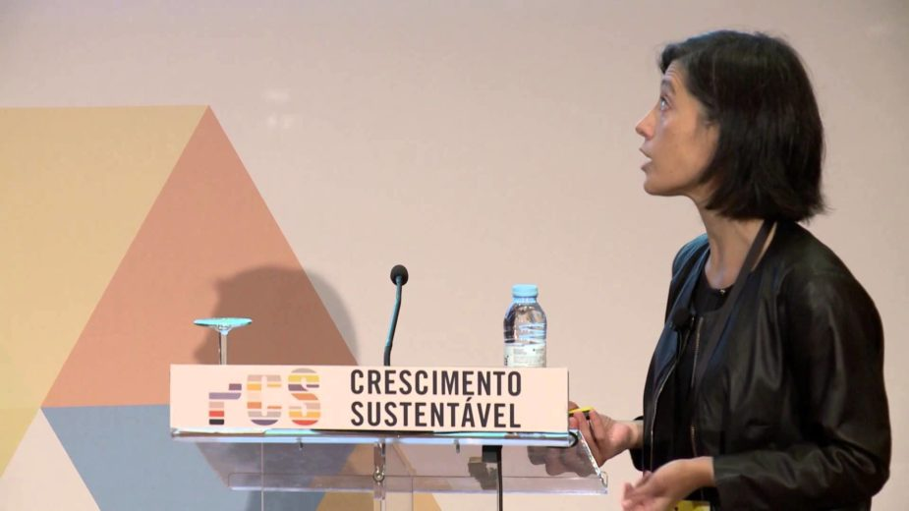
D.R.
A Agência de Gestão da Tesouraria e da Dívida Pública – IGCP colocou esta quarta-feirta 1.250 milhões de euros em dívida a três e 11 meses, tendo pago juros negativos em ambas as maturidades. O Tesouro emitiu o montante máximo indicativo no leilão duplo e renovou mínimos históricos no prazo mais curto.
Nos Bilhetes do Tesouro (BT) com maturidade em 20 de julho de 2018, o Tesouro emitiu 300 milhões de euros, tendo pago uma taxa de -0,43%. O valor ficou abaixo dos -0,417% conseguidos na última colocação de títulos com a mesma maturidade, realizada a 21 de fevereiro.
Já nos BT com prazo em 22 de março de 2019, foram colocados 950 milhões de euros, a uma taxa de 0,389%, ligeiramente acima dos -0,393% do último leilão comparável.

“As emissões correram bem e desde as últimas operações não houve mudanças nas condições. Até as taxas se mantiveram muito próximas das dos leilões anteriores”, afirmou Filipe Silva, diretor da gestão de ativos do Banco Carregosa.
No prazo mais curto, a procura superou a oferta em 3,1 vezes (o triplo), enquanto no mais longo, foi 1,79 vezes (quase o dobro) superior à oferta.
“Portugal continua a emitir dívida com taxas muito próximas das mais baixas de sempre, com a procura a manter-se elevada e sem qualquer dificuldade em recolher do mercado os montantes pretendidos”, acrescentou Silva.
Este foi o primeiro de três leilões duplos de BT que o IGCP tem planeados ao longo do segundo trimestre do ano, de acordo com o programa de financiamento do instituto. Até junho, o Tesouro ainda poderá emitir até 3.000 milhões de euros em dívida de curto prazo e pode ainda anunciar leilões de Obrigações do Tesouro.
Na semana passada, a agência garantiu dois terços da meta anual de financiamento via OT. A informação foi divulgada pelo IGCP, após a colocação de 3 mil milhões de euros em dívida a 15 anos, em venda sindicada.

http://www.jornaleconomico.sapo.pt/noticias/portugal-emite-1-250-milhoes-com-juros-negativos-e-renova-minimos-na-divida-a-tres-meses-295480

